从GIT中下载文档后，参考各开发板对应的Arduino使用手册：

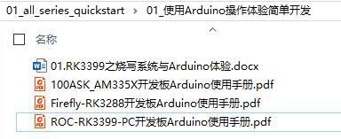

按下面步骤操作：

**假设**已经把开发板BSP包配套资料中01_Tools目录下的exe程序全部安装好了，

**一、接线：USB串口线、USB线、电源线**

串口电平有两种: TTL， RS232(传统的9针串口)

a. 我们提供的USB串口支持TTL、RS232两种电平，注意需要通过拨码开关来选择

b. 板子上的串口是TTL电平时，一定要和USB串口之间的线接对了再上电，否则容易烧板子

重点：

USB串口板 板子的TTL串口

GND ------ GND

TXD ------ RXD

RXD ------ TXD

c. 串口工具中，流程控制一定要去掉，选为none

**二、配置Arduino**

**三、烧写系统**

a. 有些板子没有出厂系统，需要自己烧录

b. 有些板子的出厂系统不是我们提供的，也需要重新烧写成我们提供的系统

**四、编写HelloWorld程序**

**五、测试其他硬件程序，比如LED、OLED屏**